Offene Sport Stacking Schweizermeisterschaft in Baar ZG
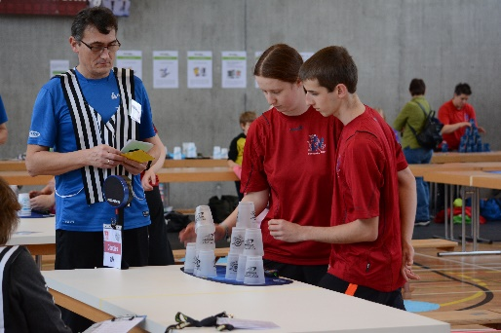 Seraina Toms & Lukas Frank (TSV Concordia Baar), Gesamtsieger im Doppel
64 Bechersportler aus vier Nationen trafen sich am 1. Dezember in Baar zur offenen Schweizermeisterschaft im Sport Stacking. Zahlreiche Mitglieder des Schweizer Nationalteams und mehrere amtierende Weltmeister aus Deutschland waren dabei und sorgten für spannende Wettkämpfe. Ein potenzieller Weltrekord und mehrere Nationalrekorde konnten geknackt und dem Weltverband zur offiziellen Begutachtung eingereicht werden.
Auch mehrere Sportler/innen des Turnierorganisators TSV Concordia Baar konnten Topleistungen abrufen und wurden mit Podestplätzen und Schweizermeistertiteln belohnt. Allen voran Seraina Toms und Lukas Frank, welche neben dem Tagessieg im Doppel und einem dritten Rang in der Staffel-Gesamtwertung auch als zweitbeste weibliche und männliche Sportler in der Einzelwertung abschlossen.
Eine Fotogalerie und die Links zu den Resultate- und Rekordlisten werden unter www.tsvbaar.ch veröffentlicht.

Angie Herger

